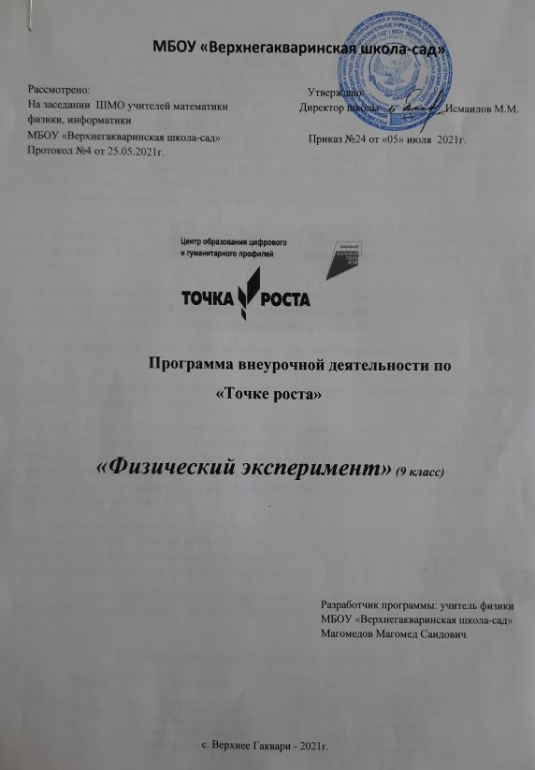

**Пояснительная записка**

Рабочая программа курса «Физический эксперимент» для 9-х классов МБОУ «Верхнегакваринская школа-сад» составлена в соответствии с Основной образовательной программой основного общего образования МБОУ «Верхнегакваринская школа-сад», Программой внеурочной деятельности МБОУ «Верхнегакваринская школа-сад».

Данный курс предназначен для учащихся 9-х классов, желающих приобрести опыт самостоятельного применения знаний по физике на практике при проведении экспериментов. В курсе даются сведения о методах физических измерений, полезных не только будущим физикам и инженерам, но и каждому человеку в его повседневной жизни. На лабораторных занятиях школьники научатся уверенно и безопасно использовать разнообразные физические приборы. Опыт практической работы  с ними окажет ученику помощь в обоснованном выборе профиля дальнейшего обучения.

        Курс  построен с опорой на знания и умения учащихся, приобретенные ими при изучении физики в 7-8 классах, дает возможность более глубоко познакомиться с методами измерения физических величин, обрести учения практического использования измерительных приборов, обработки и анализа полученных результатов.

**Целью** курса является предоставление учащимся возможности удовлетворить индивидуальный интерес к изучению практических приложений физики в процессе познавательной и творческой деятельности при проведении самостоятельных экспериментов и исследований.

**Основной задачей курса**является помощь ученику в обоснованном выборе профиля дальнейшего обучения.

**Содержание** курса выстроено по принципу от простого к сложному, от приобретения новых умений и навыков к их творческому применению.

        На теоретических занятиях рассматриваются методы измерения физических величин, устройство и принцип действия измерительных приборов, способы обработки и предоставления результатов измерений. На практических занятиях при выполнении лабораторных работ учащиеся смогут приобрести умения и навыки планировать физический эксперимент в соответствии с поставленной задачей, научиться выбирать рациональный метод измерений, выполнять эксперимент, анализировать и представлять результаты его выполнения в различной форме.

          Выполнение практических и экспериментальных заданий позволит учащимся применить приобретенные навыки в нестандартной ситуации. Занятия способствуют развитию способностей самостоятельно приобретать знания, критически оценивать полученную информацию, излагать свою точку зрения по обсуждаемому вопросу, выслушивать другие мнения и конструктивно обсуждать их.

         В соответствии с Основной образовательной программой основного общего образования курс «Физический эксперимент» входит в Программу внеурочной деятельности 7-х и 9-х классов по 1 часу в неделю.

**Содержание курса «Физический эксперимент»**

|  |  |  |  |  |
| --- | --- | --- | --- | --- |
| **№**  **п/п** | **Раздел** | **Содержание** | **Формы организации** | **Виды деятельности** |
|  | **Введение**  **10ч.** | Что и как изучает физика. Физические законы и теории. Физическая картина мира. Этапы проведения исследования. Измерение физических величин. Погрешность измерения. | Фронтальная беседа, демонстрационный эксперимент, | *Воспринимать и оценивать* информацию, представленную в виде таблиц, графиков, схем, диаграмм.  *Представлять* информацию в виде презентации на заданную тему  *Анализировать* результаты опытов. |
|  | **Законы движения**  **12ч.** | Кинематическое описание движения тел.  Границы применимости классического закона сложения скоростей.  Методы измерения скорости.  Принципы классической механики. Законы сохранения в механике. | Фронтальная беседа, демонстрационный эксперимент, работа в группах | *Анализировать* результаты опытов.  *Описывать* физические величины.  *Представлять* информацию в виде таблиц, графиков, схем, диаграмм. |
|  | **Небесная механика 10 - 11ч.** | Движение спутников.  Законы Кеплера. Баллистика.  Освоение космоса.  Ракеты и закон сохранения импульса.  Из истории космонавтики. Сыны голубой планеты | Фронтальная беседа, демонстрационный эксперимент, работа в группах, работа в парах | *Анализировать* результаты опытов.  *Описывать* физические величины.  *Представлять* результаты опытов в виде формул, таблиц, графиков, схем, диаграмм. |

**Планируемые результаты освоения курса внеурочной деятельности «ФИЗИЧЕСКИЙ ЭКСПЕРИМЕНТ»**

**Программа обеспечивает достижение личностных, мета предметных и предметных результатов.**

**Личностными результатами** изучения курса «Экспериментальная физика» является формирование следующих умений:

1) Сформированность познавательных интересов, интеллектуальных и творческих способностей учащихся;

2) убежденность в возможности познания природы, в необходимости разумного использования достижений науки и технологий для дальнейшего развития человеческого общества, уважение к творцам науки и техники, отношение к физике как к элементу общечеловеческой культуры;

3) самостоятельность в приобретении новых знаний и практических умений;

4) мотивация образовательной деятельности школьников на основе личностно ориентированного подхода;

5) формирование ценностных отношений друг к другу, к учителю, к авторам открытий и изобретений, к результатам обучения;

6) приобретение положительного эмоционального отношения к окружающей природе и самому себе как части природы, желание познавать природные объекты и явления в соответствии с жизненными потребностями и интересами;

7) приобретение умения ставить перед собой познавательные цели, выдвигать гипотезы, конструировать высказывания естественнонаучного характера, доказывать собственную точку зрения по обсуждаемому вопросу.

**Мета предметными результатами** изучения курса «Физический эксперимент» является формирование регулятивных, познавательных и коммуникативных универсальных учебных действий.

**Регулятивные УУД:**

* овладение универсальными способами деятельности на примерах использования метода научного познания при изучении явлений природы;
* формирование умений воспринимать, перерабатывать и предъявлять информацию в словесной, образной, символической формах, при помощи таблиц, выделять основное содержание прочитанного текста, находить в нем ответы на поставленные вопросы и излагать его;
* освоение приемов действий в нестандартных ситуациях, овладение эвристическими методами решения проблем.

**Познавательные УУД:**

* овладение навыками самостоятельного приобретения новых знаний, организации учебной деятельности, постановки целей, планирования, самоконтроля и оценки результатов своей деятельности, умениями предвидеть возможные результаты своих действий;
* приобретение опыта самостоятельного поиска, анализа и отбора информации с использованием различных источников, и новых информационных технологий для решения познавательных задач.

**Коммуникативные УУД:**

* развитие монологической и диалогической речи, умения выражать свои мысли и способности выслушивать собеседника, понимать его точку зрения, признавать право другого человека на иное мнение;
* формирование умений работать в группе с выполнением различных социальных ролей, представлять и отстаивать свои взгляды и убеждения, вести дискуссию.

***Предметными результатами*** изучения курса «Экспериментальная физика» является развитие следующих навыков и умений ***:***

* самостоятельно выделять и формулировать познавательную цель;
* использовать общие приёмы решения задач;
* применять правила и пользоваться инструкциями и освоенными закономерностями;
* осуществлять смысловое чтение;
* создавать, применять и преобразовывать знаково-символические средства, модели и схемы для решения задач;
* находить в различных источниках информацию, необходимую для решения математических проблем, и представлять её в понятной форме; принимать решение в условиях неполной и избыточной, точной и вероятностной информации;
* устанавливать причинно-следственные связи; строить логические рассуждения, умозаключения (индуктивные, дедуктивные и по аналогии) и выводы;
* формировать учебную и обще пользовательскую компетентности в области использования информационно-коммуникационных технологий (ИКТ-компетентности);
* видеть физическую задачу в других дисциплинах, в окружающей жизни;
* выдвигать гипотезы при решении учебных задач и понимать необходимость их проверки;
* планировать и осуществлять деятельность, направленную на решение задач исследовательского характера;
* выбирать наиболее рациональные и эффективные способы решения задач;
* интерпретировать информации (структурировать, переводить сплошной текст в таблицу, презентовать полученную информацию, в том числе с помощью ИКТ);
* оценивать информацию (критическая оценка, оценка достоверности);
* устанавливать причинно-следственные связи, выстраивать рассуждения, обобщения.

**Календарно - тематическое планирование курса «Экспериментальная физика»**

9

|  |  |  |  |  |
| --- | --- | --- | --- | --- |
| **№ урока** | **Дата** | **Раздел** | **Тема урока** | **Кол-во часов** |
|  | | **1 четверть.**  **Введение** |  | **8** |
| **10** |
|  |  |  | Что и как изучает физика | 1 |
|  |  |  | Физические законы и теории | 1 |
|  |  |  | Физическая картина мира | 1 |
|  |  |  | Этапы проведения исследования | 1 |
|  |  |  | Измерение физических величин. Погрешность измерений | 1 |
|  |  |  | Метод вычисления погрешности прямых измерений | 1 |
|  |  |  | Методы вычисления погрешности косвенных измерений | 1 |
|  |  |  | Определение погрешности измерений методом границ | 1 |
|  | | **2 четверть**. |  | **8** |
|  |  |  | Определение погрешности измерений методом оценки | 1 |
|  |  |  | Представление результатов эксперимента в виде таблиц, графиков, диаграмм | 1 |
|  |  | **Законы движения** |  | **12** |
|  |  |  | Кинематическое описание движения тел. | 1 |
|  |  |  | Границы применимости классического закона сложения скоростей | 1 |
|  |  |  | Методы измерения скорости | 1 |
|  |  |  | Определение скорости движения тела в конце наклонной плоскости | 1 |
|  |  |  | Определение начальной скорости свободно падающего тела | 1 |
|  |  |  | Определение начальной скорости мяча |  |
|  | | **3 четверть.** |  | **10** |
|  |  |  | Принципы классической механики | 1 |
|  |  |  | Исследование движения тела под действием постоянной силы | 1 |
|  |  |  | Изучение движения тела по окружности под действием сил тяжести и упругости | 1 |
|  |  |  | Законы сохранения в механике | 1 |
|  |  |  | Сравнение работы силы с изменением механической энергии тела | 1 |
|  |  |  | Изучение закона сохранения механической энергии при действии на тело сил тяжести и упругости | 1 |
|  |  | **Небесная механика** |  | **10** |
|  |  |  | Движение спутников | 1 |
|  |  |  | Исследование движения искусственных спутников Земли | 1 |
|  |  |  | Законы Кеплера |  |
|  |  |  | Баллистика |  |
|  | | **4 четверть.** |  | **7** |
|  |  |  | Исследование дальности полета тела, брошенного под углом к горизонту (сбор данных) | 1 |
|  |  |  | Исследование дальности полета тела, брошенного под углом к горизонту (обработка результатов) | 1 |
|  |  |  | Освоение космоса | 1 |
|  |  |  | Посещение центра атомной Энергетики (просмотр фильма + викторина) | 1 |
|  |  |  | Ракеты и закон сохранения импульса | 1 |
|  |  |  | Из истории космонавтики | 1 |
|  |  |  | Сыны голубой планеты |  |